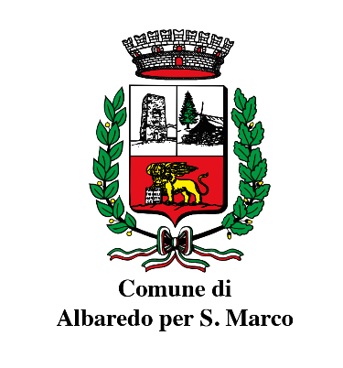
Albaredo per San Marco 18 Settembre 2023
Comunicato Stampa: Giornate Europee del Patrimonio- Patrimonio Vivo
Premessa, fonte: http://musei.beniculturali.it/eventi/giornate-europee-del-patrimonio
Le Giornate Europee del Patrimonio (European Heritage Days) costituiscono il più partecipato degli eventi culturali in Europa, promosso dal 1991 dal Consiglio d’Europa e dalla Commissione Europea. Lo scopo della manifestazione è far apprezzare e conoscere a tutti i cittadini il patrimonio culturale condiviso e incoraggiare la partecipazione attiva per la sua salvaguardia e trasmissione alle nuove generazioni.
In Italia, com’è ormai tradizione, ogni anno aderiscono all’iniziativa moltissimi luoghi della cultura, tra musei, gallerie, aree e parchi archeologici, complessi monumentali, biblioteche e archivi, costruendo un’offerta culturale estremamente variegata, basata su un tema di riflessione comune, ogni anno diverso, e con un calendario che supera i mille eventi su tutto il territorio nazionale.
Si compone così uno straordinario racconto corale, che rende bene l’idea della ricchezza e della dimensione “diffusa” del Patrimonio culturale nazionale: da quello più noto dei grandi musei alle meno conosciute eccellenze che quasi ogni città può vantare e deve valorizzare.

GEP Italia

Il tema italiano delle GEP 2023 recupera lo slogan europeo “Living Heritage”, scelto dal Consiglio d’Europa e condiviso dai Paesi aderenti alla manifestazione, e invita a riflettere sul patrimonio culturale immateriale quale sinonimo di patrimonio “vivo”. I valori culturali, le tradizioni, le pratiche e i modi di vivere, le varie forme di conoscenza ereditate dalle generazioni passate e ancora oggi utilizzate per comprendere il presente e per modellare il futuro, saranno gli elementi centrali sui quali costruire la narrazione degli eventi delle Giornate.
Albaredo per San Marco racconta il suo Patrimonio Vivo nella giornata del 23 Settembre attraverso molteplici iniziate che coinvolgeranno non solo il Comune ma anche enti e associazioni del territorio in una storia che racconta il passato e sfocia nel futuro con il nuovo percorso del MetaBorgo; attivo da Giugno permette al visitatore di viaggiare in realtà aumentata e virtuale nel territorio dell’Ecomuseo, il museo naturalistico sarà visitabile sino alle ore 21,00 con ingresso gratuito e la possibilità di vivere la nuova esperienza.
Ad accogliere i visitatori dalle ore 10.30 alla Porta del Parco delle Orobie Valtellinesi il Gruppo Folk i Barilocc con l’iniziativa: Tradizioni e Antichi Mestieri; costumi e lavorazioni dimostrative in loco, leggende e storie raccontate dalla bocca di chi conserva con ricordo vivido le tradizioni che hanno reso speciale questo angolo di Valtellina.

Dalle ore 14.30 appuntamento con il Laboratorio: Piccoli Casari aperto ai bambini dai 5 ai 12 anni e gratuito; con la collaborazione del Parco delle Orobie Valtellinesi si scoprirà e si imparerà a produrre il formaggio, ripercorrendo la leggenda dell’Homo Selvadego e la storia del prezioso Oro delle Orobie, il re dei formaggi delle Alpi: il Bitto.
Si potrà visitare la ricostruzione del Calec dove i casari producono ancora oggi il tipico formaggio nei maggenghi del territorio durante il periodo estivo.
La serata sarà resa speciale dalla Cena del Patrimonio un viaggio gastronomico/culturale che porterà in tavola le eccellenze valtellinesi, come gli sciatt, la bresaola, i pizzoccheri valtellinesi, i formaggi d’alpe, il miele prodotto sul territorio e i dolci locali fatti a mano, la cena si svolgerà presso il Ristorante La Flora con l’accompagnamento musicale dei Bei Matei gruppo folk storico valtellinese che animerà la serata con la sua simpatia e l’ottima musica.
Per Albaredo per San Marco è il secondo anno partecipativo alle Giornate Europee del Patrimonio; l’anno scorso La Via Priula fu protagonista di escursioni ed attività legate all’importante percorso storico costruito nel 1593 su iniziativa del podestà di Bergamo, Alvise Priuli; quest’anno il focus è puntato sul Patrimonio Vivo, pertanto non solo territorio ma anche la conservazione degli usi, dei costumi, del dialetto e delle tradizioni della comunità albaredese, valori importanti da conservare, tutelare e divulgare. Un’occasione unica quella delle GEP per promuovere non solo il piccolo borgo Orobico ma tutto il territorio della Valtellina.

